文科综合能力测试试题参考答案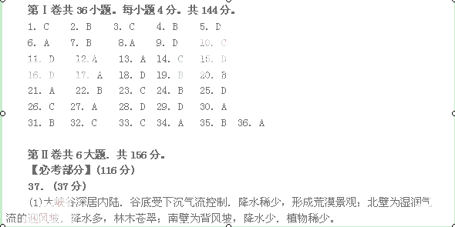
(2)R河中上游为重要的水源保护区，且流域生态环境脆弱，限制工业发展；大部分地处内陆山区．水陆交通较不便；城镇数量少，人口较少；技术水平低于甲国西部沿海地区。
(3)甲国西部地区的经济发展、人口增长对水的需求量不断增多，R河梯级开发和引水工程截留了大量中上游来水．使下游的径流量减少，河口出现断流现象。
(4)径流量减少，地下水位下降；海水倒灌．土壤盐碱化加剧，水质变差；来水来沙的减少。使沿岸土地肥力下降．河口附近海域渔业资源减少；海水入侵，海岸线侵蚀加剧；湿地减少、影响动植物的生长与栖息；蒸发旺盛．气候更加干旱，大陆性增强；荒漠化加剧，下游生态环境趋向恶化。
38．(37分)
(1)王夫之：从国家考虑，郡县制不如封建制害处多。
顾炎武：鄂县橱缺陷在于实行专制主义中央集权制度。
作用：郡县制有利于中央对地方的垂直管理，有利于国家统一及稳定，其制为历朝所沿用。
(2)看法：丑化中国，认为中国愚昧落后，可任其宰割。
成因：英国工业革命后，加剧对外侵略扩张；晚清政府腐朽没落。
外部原因：列强的侵略扩张导致民族危机空前严重。
(3)不足：对列强抱有幻想，不敢公开反帝，表现出妥协性。
原因：中国民族资产阶级力量软弱和政治上不成熟。
(4)表现：同苏联、东欧等国家建交；签订《中苏友好同盟互助条约》。
国内外环境：新中国百废待兴，迫切需要一个稳定的国际环境；苏联支持新中国，美国敌视新中国。
意义：同旧中国的屈辱外交彻底决裂，捍卫了新中国在国际上的独立自主地位．确定了新中国对外关系的基本格局。

39．(42分)
(1)①中华文化的包容性即求同存异和兼收并蓄。
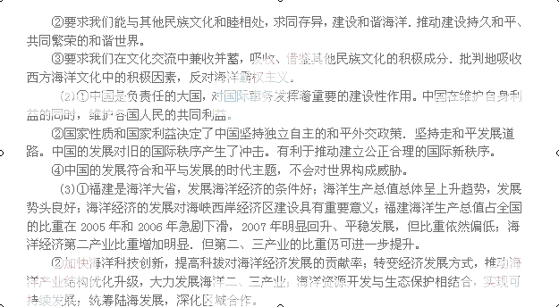 (4)①用联系的观点看问题，坚持整体与部分的统一。既考虑福建海洋经济自身的发展．又立足福建经济建设的全局。
②用发展的观点看问题．坚持事物发展是前进性和曲折性的统一。看到福建海洋经济发展具有强大的生命力和远大的前途，也看到它在发展中面临的困难和曲折。
③用矛盾的观点看问题，坚持具体问题具体分析。具体分析福建省情，制定建设海洋强省的发展规划。

【选考部分】（40分)
40．(15分)
A．【选修2——海洋地理】
（1）由东南向西北递增。（或由南向北、由近岸向外海递增）
由南向北，纬度越来越低，获得太阳辐射越来越多；近岸受(秘鲁)寒流的影响，比同纬度其他海域表层海水温度更低。
(2)若表层海水温度升高，沿岸气温升高、降水增多；若表层海水温度降低，沿岸气温降低，降水减少。

B．[选修5—自然灾害与防治]
(1)春季。春季冷暖气流常在该省交汇，易使暖气流强烈抬升；春季气温回升快，空气对流加强。
（2）危害：毁坏农作物，击伤人畜，甚至破坏建筑物。
措施：加强监测与预报．做好人工防雹等。
C．[选修6—-环境保护]
(1)沉降面积不断扩大，深度不断加深。 ．
该地区城市规模不断扩大，生产、生活需水量加大，过度开采地下水。
（2）合理开采地下水等管理措施；植树种草等生物措施；人工回灌等工程措施。

41．(15分)历史
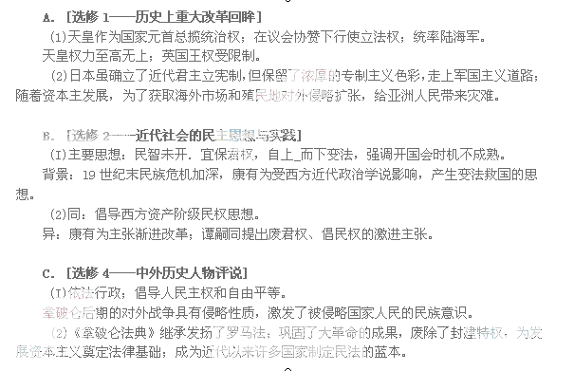 42．(10分)思想政治
A．[选修3——国家和国际组织常识]
(1)C
(2)①我国的政体是人民代表大会制度，实行民主集中制。全国人民代表大会是最高国家权力机关，统一行使最高国家权力，其他中央国家机关对它负责，受它监督。
②英国的政体是君主立宪制．奉行分权、制衡的原则。国王形式上有权任命首相。内阁是国采最高行政机关，从议会产生，由占议会多效席位的政党组成，并对议会负责。

B．[选修4——科学思维常识]
(1)A
(2)①发散思维是一种展开性的恩维方式．有助于发现新问题，并对所要解决的问题提供众多新设想．有利于达到思维创新的目的。
②发散思维以某问题为出发点“发散”出去，发散出去的思维还要再聚合起来；只有将发散思维与聚合思维结合起来，才能更好地达到思维创新的目的。



